Додаток № 11
до Сервісного договору № від «01» січня 2017 року

Процедура замовлення запчастин і аксесуарів

Замовлення запчастин і аксесуарів здійснюється в електронній формі, шляхом направлення Заявки електронною поштою. Заявка направляється на електронну адресу координатора, що координує Сервісне Підприємство.

Під час замовлення запчастин і аксесуарів використовуються наступні типи заявок:
- заявка ТМЦ для виконання ремонту по гарантії;
- термінове замовлення;
- планове замовлення.

Всі типи Заявок відправляються окремо одна від одної, мають свій унікальний номер і позначку у відповідному полі замовлення.

Заповнення заявки:
Форма заявки має 6 блоків для заповнення.
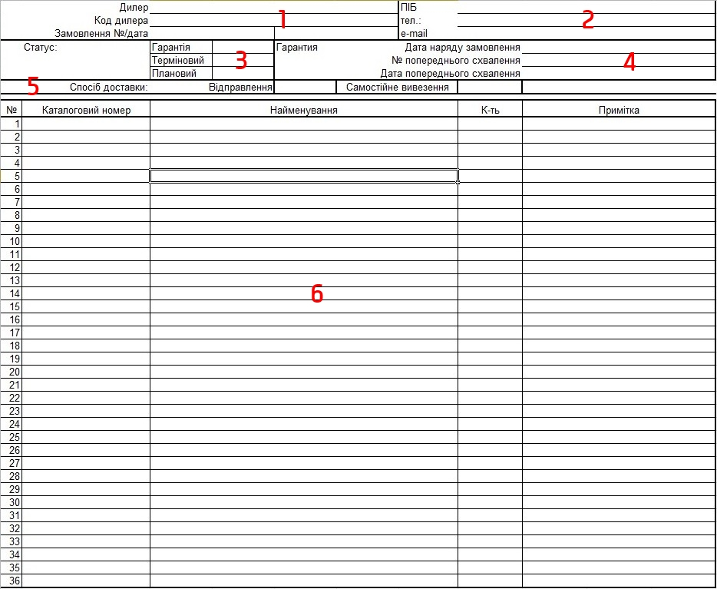

Блок 1.
1. Сервісне Підприємство.
Введіть назву вашого підприємства.
2. Код Сервісного Підприємство.
Введіть код вашого підприємства (п'ятизначний код, вводити необхідно тільки латиницею (англ.)).
3. Заявка №.
Введіть порядковий, унікальний номер заявки.
4. Дата.
Введіть дату відправки заявки (формат дд.мм.рр).

Блок 2
1. ПІБ.
Введіть ПІБ виконавця заявки.
2. тел.
Введіть контактний телефон виконавця заявки.
3. e-mail.
Введіть електронну адресу виконавця заявки.

Блок 3
Статус.
Необхідно поставити позначку «v» (англійська літера «v») в одному з вказаних полів (гарантія, терміновий, плановий).

Блок 4
Заповнюється, у випадку, замовлення запчастин для ремонту по гарантії.
1. Дата замовлення-наряду.
Введіть номер замовлення наряду, який ви оформили при прийманні автомобіля на сервіс по даному гарантійному випадку.
2. № попереднього погодження.
Введіть номер попереднього погодження на ремонт по гарантії.
3. Дата попереднього погодження.
Введіть дату попереднього погодження на ремонт по гарантії (формат дд.мм.рр.).

Блок 5
Спосіб доставки.
В одному з вказаних полів (Відправлення або Самостійний вивіз) необхідно вказати бажаний спосіб доставки (позначку встановити латинською (англ.) буквою "v").

Блок 6
1. Номер за каталогом.
1.1. У каталожному номері всі букви повинні бути набрані латиницею (англійські букви).
1.2. Всі каталожні номери повинні бути введені без розділових знаків і пробілів (всі знаки підряд).
1.3. У заявці не повинно бути повторюваних позицій.
2. Найменування.
Введіть можливу назву товару.
3. Кількість.
Вкажіть кількість.
4. Примітка.
У примітці обов'язково вказуйте № і дату TSB (якщо запчастини замовляються за TSB). Також можна вказати будь-які інші примітки.

Дистриб’ютор  ___________________ /І.О.Гладковський/  м.п. | Виконавець  _________________  м.п.

